ACUERDO INTERNO SGV 05-2020

Guatemala, 25 de agosto de 2020.

LA SECRETARÍA GENERAL DE LA VICEPRESIDENCIA DE LA REPÚBLICA

CONSIDERANDO

Que la Constitución Política de la República de Guatemala, establece que el goce de la salud es derecho fundamental del ser humano, sin discriminación alguna. Asimismo, indica que el Estado velará por la salud y la asistencia social de todos los habitantes. Desarrollará, a través de sus instituciones, acciones de prevención, promoción, recuperación, rehabilitación, coordinación y las complementarias pertinentes a fin de procurarles el más completo bienestar físico, mental y social y que la salud de los habitantes de la Nación es un bien público. Todas las personas e instituciones están obligadas a velar por su conservación y restablecimiento.

CONSIDERANDO

Que el Código de Salud, establece que el Estado, a través del Instituto Guatemalteco de Seguridad Social, el Ministerio de Trabajo y Previsión Social y demás Instituciones del sector, dentro del de su competencia, con la colaboración de las empresas públicas y privadas, desarrollan acciones tendientes a conseguir ambientes saludables y seguros en el trabajo, para la prevención de enfermedades ocupacionales, atención de las necesidades específicas de los trabajadores y accidentes en el trabajo.

CONSIDERANDO

Que es necesario regular las condiciones generales de Salud y Seguridad Ocupacional, dentro de las cuales se deben ejecutar sus labores los trabajadores de la Vicepresidencia de la República, con el fin de proteger la vida, la salud y la integridad de cada uno de ellos, en la prestación de sus servicios; por lo que, es procedente emitir las disposiciones correspondientes.
POR TANTO

Con base en los artículos 93, 94 y 95 de la Constitución Política de la República de Guatemala y con fundamento en los artículos 1, 2 y 3 del Acuerdo Gubernativo Número 229-2014, Reglamento de Salud y Seguridad Ocupacional; 44 y 46 del Decreto 90-97 del Congreso de la República de Guatemala, Código de Salud.

ACUERDA

Emitir el siguiente:

PLAN DE SALUD Y SEGURIDAD OCUPACIONAL DE LA VICEPRESIDENCIA DE LA REPÚBLICA

CAPÍTULO I

Artículo 1. Glosario de términos.

ACCIDENTE DE TRABAJO: Todo suceso imprevisto y repentino que ocasiona al trabajador una lesión corporal, con ocasión o por consecuencia del trabajo que ejecuta por cuenta ajena.

ACCIDENTE DE TRABAJO “IN INTINERE”: Accidente ocurrido al trabajador durante el desplazamiento desde su domicilio hasta su lugar de trabajo, y viceversa. ​

AGUDEZA VISUAL: Capacidad para reconocer detalles pequeños.

ARMONIZAR: Poner en armonía o hacer que no haya desacuerdo entre dos normas.

CARGA FÍSICA: Esfuerzo físico, pudiendo ser estática o dinámica.

CARGA MENTAL: Nivel de exigencia psíquica necesaria para desarrollar la actividad laboral.

CONFORT CINÉTICO OPERACIONAL: Estudia el movimiento muscular en relación a su acoplamiento a la tarea y analiza y diseña los mandos y mecanismos de operación en función del rendimiento, del consumo energético, el esfuerzo y la fatiga, condicionados por la flexibilidad, precisión, esfuerzo, rapidez y fatiga muscular.

ENFERMEDAD DERIVADA DEL TRABAJO: Aquel deterioro de la salud del trabajador, producido por una exposición crónica a situaciones adversas, sean estas producidas por el ambiente en que se desarrolla el trabajo o por la forma en que éste está organizado.

ENFERMEDAD PROFESIONAL: Toda afección aguda o crónica causada de una manera directa por el ejercicio de la profesión o labor que realiza el trabajador y que produce una incapacidad.

ERGONOMÍA: Disciplina que se encarga del diseño de lugares de trabajo, herramientas y tareas, de modo que coincidan con las características fisiológicas, anatómicas, psicológicas y las capacidades de los trabajadores que se verán involucrados. ​

ESFUERZO: Empleo energético del vigor o actividad del ánimo para conseguir algo venciendo dificultades.

ESPACIO CONFINADO: Recinto con aberturas limitadas para entrada y salida, con ventilación natural desfavorable, en el que puede acumularse atmósferas tóxicas, inflamables o con deficiencias de oxígeno y que no está concebido para una ocupación continuada por parte del trabajador.

FATIGA: Agotamiento corporal o mental que se produce como consecuencia de un trabajo o esfuerzo.

FRECUENCIA: Número de veces que se repite un proceso periódico por unidad de tiempo.

GESTIÓN: Parte de la administración cuyo objetivo es llevar a la práctica las actividades planificadas, mediante procesos asertivos en la toma de decisiones.

HIGIENE LABORAL: Sistema de principios y reglas orientadas al control de contaminantes del área laboral con la finalidad de evitar la generación de enfermedades ocupacionales y relacionadas con el trabajo.

IMPRUDENCIA PROFESIONAL DEL TRABAJADOR: Consecuencia del ejercicio habitual de un trabajo y derivada de la confianza que éste inspira, por la que, ante la existencia del riesgo, el trabajador se crea capaz de superarlo por su habilidad personal.

LEY: Precepto dictado por la autoridad competente, en que se manda o prohíbe algo, en consonancia con la justicia y para bien de los gobernados.

LESIÓN: Todo detrimento orgánico o alteración de la integridad física (por ejemplo una amputación) o psíquica (como el estrés) del trabajador, sin que sea necesario que se vea reducida la capacidad laboral, pero siempre que sea ajena a la intención del sujeto que la sufre (autolesión o suicidio).

NORMA: Regla que se debe seguir o a que se deben ajustar las conductas, tareas, actividades, etc.

MANIPULACIÓN DE CARGAS: Cualquier operación o sujeción de una carga por parte de uno o varios trabajadores, como el levantamiento, colocación, el empuje, la tracción o el desplazamiento, que por sus características o condiciones ergonómicas inadecuadas extrañen riesgo alguno.

PATRONO: Persona individual o jurídica que utiliza los servicios de uno o más trabajadores, en virtud de un contrato o relación de trabajo.

PELIGRO: Riesgo o contingencia inminente de que suceda algo mal, y que puede ocasionar daños al trabajador.

PERMISO DE TRABAJO: Documento en el cual se especifica el trabajo que hay que realizar y las precauciones que se han de adoptar al hacerlo.

PLANO DE TRABAJO: Superficie de trabajo horizontal.

PREVENCIÓN: Medida o disposición que se toma de manera anticipada para evitar que suceda una cosa considerada negativa.

PROBABILIDAD ALTA: Daño que podría ocurrir siempre o casi siempre.

PROBABILIDAD MEDIA: Daño que podría ocurrir en algunas ocasiones.

PROBABILIDAD BAJA: Daño que podría ocurrir raras veces.

REGLAMENTO: Colección ordenada de reglas o preceptos, que por autoridad competente se da para el desarrollo de una ley.

RIESGO LABORAL: Posibilidad de que un trabajador sufra un determinado daño derivado del trabajo. La calificación de su gravedad dependerá de la probabilidad de que se produzca el daño y de la severidad del mismo.

SALUD: Estado completo de bienestar, físico, mental y social y no solo de ausencia de enfermedad.

SEGURIDAD EN EL TRABAJO: Conjunto de técnicas y procedimientos que tiene por objeto eliminar o disminuir el riesgo de que se produzcan los accidentes de trabajo.

TRABAJADOR: Persona que realiza un trabajo a cambio de un salario.

CAPÍTULO II

Artículo 2. Objetivos del Plan. El presente Plan de Salud y Seguridad Ocupacional de la Vicepresidencia de la República, tiene como objetivos:
- Promover la salud y seguridad de los trabajadores mediante la aplicación de medidas y el desarrollo de las actividades necesarias para la prevención de los riesgos derivados del trabajo.

- Establecer directrices necesarias para la protección integral de todos los trabajadores que laboran en la Institución, frente a los riesgos laborales en todas las actividades diarias, cuidando el medio ambiente y las instalaciones.

- Garantizar un ambiente de trabajo seguro, saludable y confiable para todo el personal.

- Informar sobre las obligaciones y responsabilidades de los trabajadores, proveedores y visitantes, frente a la seguridad, salud y ambiente en el medio laboral.

- Cumplir con la normativa de Salud y Seguridad Ocupacional, vigente a nivel nacional.

- Concienciar a los diferentes niveles de la Institución acerca de la importancia que tienen las medidas preventivas y correctivas contempladas en el presente Plan.

- Fomentar la cultura de prevención de riesgos laborales, con relación a los accidentes de trabajo y enfermedades profesionales en los trabajadores, proveedores y usuarios, con el fin de garantizar unas condiciones de seguridad y salud en el trabajo.

- Proveer a todos los trabajadores de la Institución de un documento práctico que sirva de consulta sobre los procedimientos y normas de seguridad, salud y ambiente laboral.

- Integrar la Gestión de Salud y Seguridad en todas las actividades de la Institución.

- Cumplir con el Plan establecido sobre Salud y Seguridad Ocupacional en el trabajo y observancia de las Leyes y Reglamentos vigentes sobre la materia, en lo que le es aplicable.

Artículo 3. Marco legal. El Plan de Salud y Seguridad Ocupacional de la Vicepresidencia de la República, se encuentra regulada dentro del ordenamiento jurídico, en las siguientes disposiciones:

- Constitución Política de la República de Guatemala.

- Convenios Internacionales ratificados Guatemala.
- Acuerdo Gubernativo Número 229-214, Reglamento de Salud y Seguridad Ocupacional.

CAPÍTULO III
Disposiciones Reglamentarias

Artículo 4. Ámbito de aplicación y alcance.

- Los preceptos que constan en el presente Plan, regirán para todos los trabajadores de la Vicepresidencia de la República, con todas las posibles consecuencias que se deriven de su incumplimiento.

- El alcance de este Plan se aplicará a todas las actividades, servicios y procesos que desarrolla esta Institución, en todas sus oficinas administrativas de conformidad con sus actividades.

- El desconocimiento de las disposiciones de este Plan, no eximirá de responsabilidad alguna al trabajador.

- La Secretaría General de la Vicepresidencia, está en la obligación de revisar el presente Plan cada dos años, comprometiéndose a actualizarlo en caso fuera necesario.

- El Comité de Salud y Seguridad, que debe conformarse, velará por su fiel cumplimiento.

Artículo 5. Obligaciones generales del patrono.

- Cumplir y hacer cumplir las disposiciones vigentes en el presente Plan, y demás normas vigentes sobre ese tema.

- Adoptar las medidas necesarias para la prevención de riesgos que pueden afectar a la salud y bienestar de sus colaboradores en los sitios de trabajo de su responsabilidad.

- Mantener en buen estado de servicio las instalaciones, instrumentos y materiales para un trabajo seguro.

- Informar a sus trabajadores sobre los riesgos laborales a los que podrían estar expuestos y capacitarlos a fin de prevenirlos, minimizarlos y/o eliminarlos.

- Identificar y evaluar los riesgos, en forma inicial y periódica, con la finalidad de planificar adecuadamente las acciones preventivas, mediante la implantación de sistemas de vigilancia de la salud y control de riesgos laborales.

- Promover la constante cooperación y capacitación de su personal en materia de Salud y Seguridad Ocupacional.

- Entregar un ejemplar del presente Plan a cada Director o Jefe de Unidad, para que el mismo efectúe la difusión de su contenido entre todos los trabajadores.

- Facilitar durante las horas de trabajo la realización de inspecciones en esta materia, tanto a cargo de las autoridades administrativas competentes como del Comité de Salud y Seguridad de la Institución.

- Investigar y analizar los accidentes, incidentes y enfermedades de trabajo, con el propósito de identificar las causas que los originaron y adoptar acciones correctivas y preventivas, tendientes a evitar la ocurrencia de hechos similares; y mantener un procedimiento de registro y notificación de los mismos a los organismos competentes tanto internos como externos.

- Colocar en sitios seguros y visibles los avisos de prevención de riesgos de accidentes, normas obligatorias y llevar a cabo la difusión de normas de prevención.

- Garantizar que los trabajadores reciban una formación teórica y práctica, suficiente y adecuada en materia preventiva.

- Dar cumplimiento a la Política Nacional VIH/SIDA.

Artículo 6. Prohibiciones al patrono.

- Permitir que sus trabajadores laboren en ambientes insalubres por efecto del polvo o gases, sin haber adoptado las medidas preventivas de seguridad necesarias.

- Permitir a sus trabajadores que realicen sus actividades en estado de embriaguez o bajo la acción de cualquier substancia toxica.

- Transportar a los trabajadores en vehículos inadecuados para el efecto.

- Dejar de acatar recomendaciones de la autoridad competente en materia de salud y seguridad.

- Dejar de cumplir las disposiciones que sobre prevención emanen de la Ley, Reglamentos y las disposiciones legalmente establecidas.

- Considerar la infección de VIH/SIDA como causal para la terminación de la relación laboral.

Artículo 7. Obligaciones generales de los trabajadores.

- Cumplir con las normas, planes, reglamentos e instrucciones de los programas de Salud y Seguridad Ocupacional que se apliquen en la Institución, así como con las instrucciones que les impartan sus superiores jerárquicos directos.

- Participación en el control de desastres, prevención de riesgos y mantenimiento de la higiene en los diferentes frentes de trabajo cumpliendo las normas vigentes.

- Asistir a los cursos sobre control de desastres, prevención de riesgos, salvamento y socorrismo programados por la Institución u organismos especializados del sector público.

- Interrumpir sus actividades cuando a su juicio y por motivos razonables, considere que existe un peligro inminente que ponga en riesgo su seguridad y salud o la de sus compañeros, dando aviso inmediatamente a su superior jerárquico inmediato.

- Participar paralelamente, en los programas de capacitación y otras actividades destinadas a prevenir los riesgos laborales, organizados por la Institución o por autoridades competentes.

- Informar a sus superiores jerárquicos directos acerca de cualquier situación de trabajo que a su juicio podrían llegar a ocasionar un peligro para la vida o la salud de los demás trabajadores de la Institución.

- Cuidar de su higiene personal para prevenir el contagio de enfermedades y someterse a los reconocimientos médicos periódicos a que están obligados por norma expresa.

- No introducir bebidas alcohólicas, ni otras sustancias toxicas o psicotrópicas al centro de trabajo, ni presentarse o permanecer en el mismo en estado de embriaguez o bajo los efectos de esas sustancias.

- Utilizar correctamente las maquinas, herramientas, sustancias peligrosas, equipos de transporte y en general, cualquier medio con los que desarrollen su actividad.

- Colaborar en la investigación de los accidentes de trabajo que hayan presenciado o de los que tengan conocimiento.

- Informar oportunamente sobre cualquier dolencia que sufran y que se haya originado como consecuencia de la labor que realizan o las condiciones y ambiente de trabajo; el trabajador debe informar al médico tratante las características detalladas de su trabajo, con el fin de inducir la identificación de la relación casual o su sospecha.

- Velar por su salud y seguridad y la de aquellas otras personas a las que pueda afectar su actividad laboral.

- Informar a su jefe inmediato sobre cualquier avería y riesgo que pueda ocasionar accidentes de trabajo. Si éste no adoptase las medidas correspondientes, comunicar a la autoridad competente, a fin de que se adopten las sanciones correspondientes.

- Contribuir con el cumplimiento de las obligaciones establecidas por la autoridad competente con el fin de proteger la salud y seguridad de sus compañeros.

Artículo 8. Prohibiciones a los trabajadores.

- Acudir a su trabajo en condiciones inadecuadas de aseo, orden y limpieza, tanto en su vestuario como en su persona.

- Ingresar al trabajo en estado de embriaguez o estando bajo efectos de cualquier sustancia toxica.

- Fumar en los sitios o lugares de trabajo, así como en áreas públicas no autorizados para ello.

- Encender fuego o dejar llaves de agua abiertas o recipientes de sustancias peligrosas destapadas en sitios inadecuados.

- Portar armas de fuego o corto punzantes dentro de las áreas de trabajo, a excepción de las personas autorizadas por el desempeño de sus funciones.

- Distraer la atención en sus labores, con teléfonos, juegos, riñas, discusiones o cualquier actividad que no tenga que ver con su trabajo y que puedan ocasionar accidentes.

- Realizar bromas o actos que puedan atentar en contra de la seguridad y salud de los demás trabajadores de la Institución.

- Ocultar los verdaderos motivos de algún accidente de trabajo suscitado con anterioridad.

- Accionar, manejar, mover, cambiar, alterar o reparar instrumentos, materiales, sistemas eléctricos, entre otros, sin estar capacitado para llevar a cabo esa labor o sin previa autorización superior.

- Modificar o dejar inoperantes mecanismos de protección en las instalaciones.

- Dejar de observar las reglamentaciones constantes en rótulos de advertencias y de prevención que se exhiben en diferentes lugares de la Institución, colocados para el conocimiento de las medidas de prevención de riesgos laborales.

- Destruir afiches, avisos o publicaciones colocados para la promoción de las medias de prevención de riesgos laborales.

- Bloquear los accesos a los extintores, control de derrames, salidas de emergencias, gradas, pasillos, paneles eléctricos y alarmas.

- Comerciar, prestar o dañar intencionalmente los equipos y elementos de protección personal y colectiva proporcionados por la Institución.

- Ingresar en áreas restringidas o prohibidas sin estar autorizado para ello.

- Realizar trabajos sin planificación, orden previa y para terceros durante su permanencia en el área de trabajo.

- Abandonar el puesto de trabajo sin previa autorización del superior inmediato.

- Permanecer en los lugares de trabajo sin autorización después de la jornada laboral.

- Ejecutar actos tendientes a impedir que se cumplan las medias de Salud y Seguridad Ocupacional en las operaciones y procesos de trabajo.

- Discriminar o estigmatizar a las personas que viven con VIH/SIDA, de igual manera, violar la confidencialidad y el respeto a la integridad física y psíquica de la cual tienen derecho las personas.

Artículo 9. Formación de los trabajadores.
¿Cuándo?

- A la contratación.

- Por cambio de funciones.

- Por la incorporación de nuevas tecnologías.

- Por cambios en los equipos.

¿Contenido?

- Sobre el puesto o función.

- Adaptado a la evolución de los riesgos.

¿Cuándo?

- Dentro de jornada de trabajo.

- Si no es posible, en otras horas.

¿Quién?

- La Institución, con medios propios o contratados.

¿Costo?

- La Institución asumirá el costo de formación del trabajador.

Artículo 10. Incumplimiento y sanciones. La Vicepresidencia de la República, adoptará las medidas necesarias para sancionar, a quienes por acción u omisión incumplan lo previsto en el presente Plan y demás normas sobre prevención de riesgos laborales, siendo las sanciones siguientes:

- La sanción se aplicará tomando en consideración, entre otros, la gravedad de la falta cometida, el número de personas afectadas, la gravedad de las lesiones o daños producidos o que hubieran podido producirse por la ausencia o deficiencia de las medidas preventivas necesarias y si se trata de un caso de reincidencia.

- La Institución podrá dar por terminado el contrato de trabajo, por no acatar las medidas de seguridad, prevención e higiene exigidas por la ley, por sus reglamentos o por la autoridad competente; o por contrariar sin justificación alguna las prescripciones o dictámenes médicos.

- Los trabajadores están obligados a acatar las medidas de prevención, seguridad y salud determinadas en el presente Plan y demás normas vigentes. Su omisión constituye causa para la terminación del contrato de trabajo.

- En caso de incumplimiento de las disposiciones del presente Plan, se aplicarán las sanciones que dispone el Decreto Número 1441 del Congreso de la República de Guatemala, Código del Trabajo; Acuerdo Gubernativo Número 229-2014, Reglamento de Salud y Seguridad Ocupacional; Decreto Número 1748 del Congreso de la República de Guatemala, Ley del Servicio Civil, y de acuerdo a la gravedad de la falta cometida según se indica a continuación:

4.1 Faltas leves: Se consideran faltas leves las que contravienen los reglamentos, leyes y normas, pero que no ponen en peligro la integridad física del trabajador, de sus compañeros de trabajo o de los bienes de la Institución.

4.2 Faltas graves: Se consideran faltas graves cuando las trasgresiones causen daños físicos o económicos a los trabajadores, a la Institución o a terceros relacionados con la misma, así como aquellas trasgresiones que, sin causar efectivamente daños físicos o económicos, impliquen alto riesgo de producirlos.

4.3 Faltas muy graves: Se consideran faltas muy graves todo evento que cause daños físicos o económicos a los trabajadores, a los bienes de la Institución o a la integridad de terceros relacionados con la misma o que sea un evento reincidente, asimismo quien, con dolo o sabiendas de ser portador de cualquier enfermedad contagiosa, contagie al personal de la Institución.

- Se tomarán medidas disciplinarias contra los trabajadores que a sabiendas persisten en llevar a cabo prácticas inseguras o peligrosas para él, sus compañeros y para la Institución, esos casos serán vistos, estudiados y calificados, las sanciones que podrán aplicarse estarán basadas en las normas vigentes laborales, debiéndose aplicar de acuerdo a la gravedad de la falta de la forma siguiente:

  - Amonestación verbal.

5.2 Amonestación escrita.

5.3 Multa equivalente a lo establecido en el artículo 552 del Acuerdo Gubernativo Número 229-2014, Reglamento de Salud y Seguridad Ocupacional y Decreto Número 1441 del Congreso de la República de Guatemala, Código de Trabajo, artículos 271, 271 bis y 272.

5.4 Despido, sin responsabilidad del patrono, reservándose el derecho de iniciar demandas civiles o penales según sea el caso.

CAPÍTULO IV
SISTEMA DE GESTIÓN DE SALUD OCUPACIONAL
Comité de Salud y Seguridad

Artículo 11. Estructura y funcionamiento del Comité de Salud y Seguridad. La estructura y funcionamiento del Comité de Salud y Seguridad, será de la forma siguiente:

- La Vicepresidencia de la República, a través de la Secretaría General de la Vicepresidencia, organizará y mantendrá un Comité de Salud y Seguridad, integrado por cuatro miembros, en forma paritaria por igual número de representantes de los trabajadores y representantes del patrono, quienes permanecerán un año en sus funciones pudiendo ser reelegidos indefinidamente; entre ellos, elegirán al Presidente y al Secretario; si el Presidente representa al empleador, el Secretario representará a los trabajadores o viceversa.

- La delegación de los representantes al Comité de Salud y Seguridad, por parte de la Institución, lo realizarán, en una reunión exclusiva, para ello, todos los Secretarios y trabajadores de la Vicepresidencia, de la manera siguiente: los representantes del patrono serán los tres Secretarios de la Vicepresidencia de la República, quienes entre ellos, deberán elegir a sus representantes; por parte de los trabajadores de la Vicepresidencia de la República, cada Director y Jefe de Unidad de la Vicepresidencia de la República, nominará a un sub alterno de su respectiva Dirección o Unidad, eligiendo entre ellos a los representantes. Ambas designaciones serán por mayoría simple, dejando constancia escrita de lo actuado.

- Cada miembro del Comité tendrá un suplente elegido de la misma manera que el titular y que será sustituido en caso de falta o impedimento de éste.

- El Comité de Salud y Seguridad, sesionará en forma ordinaria cada dos (2) meses, y extraordinariamente, cuando el caso lo amerite, estas sesiones deberán efectuarse durante horas laborables, sin que sus miembros tengan opción a ninguna retribución adicional, debiendo de dejar constancia escrita en el libro de actas u hojas movibles que para el efecto se habiliten.
Artículo 12. Funcionamiento del Comité de Salud y Seguridad. El funcionamiento del Comité de Salud y Seguridad, será de la forma siguiente:

- Participar en el desarrollo e implementación de programas y medidas para proteger la salud y seguridad de los trabajadores.

- Hacer frente a las quejas y sugerencias de los empleados con respecto a salud y seguridad.

- Asegurar el mantenimiento y monitoreo de los registros de riesgos del trabajo y lesiones.

- Monitorear y dar seguimiento a los reportes de riesgo y recomendar acciones.

- Establecer y promover programas que mejoren la capacitación y educación de los trabajadores con respecto a salud y seguridad.

- Participar en las encuestas e investigaciones de seguridad y salud, que se realicen en el centro de trabajo por parte de las autoridades competentes y calificadas para ello.

- Hacer recomendaciones a la Secretaría General de la Vicepresidencia, para las actividades del programa de seguridad y prevención de accidentes, para que por su medio coordine todo lo relacionado.

- Monitorear la efectividad de los programas y procedimientos de seguridad.

Artículo 13. Responsabilidades de la máxima autoridad administrativa. Las responsabilidades en materia de Salud y Seguridad Ocupacional, sin perjuicio de las establecidas en la Ley y Tratados Internacionales vigentes, son las siguientes:

- Asegurar el cumplimiento de la legislación nacional vigente aplicable en materia de Salud y Seguridad Ocupacional, en lo que le es aplicable.

- Establecer mecanismos para motivar la participación e integración de los trabajadores en prevención de riesgos laborales.

- Apoyar y fortalecer la implementación de gestión de salud y seguridad en el trabajo de acuerdo al diseño de la Institución.
- Garantizar la asignación de recursos humanos, materiales y tecnológicos, necesarios para la implementación de los programas de Salud y Seguridad Ocupacional, con la finalidad de cumplir los objetivos del presente Reglamento.
- Conocer los resultados de la investigación de accidentes laborales y enfermedades profesionales.

- Evaluar el desempeño y cumplimiento de los objetivos enmarcados en salud y seguridad en el trabajo.

Artículo 14. Responsabilidad de los Secretarios, Directores y Jefes de Unidad. Son responsabilidades de quienes coadyuvan en la dirigencia de la Institución, en el ámbito concerniente a la Salud y Seguridad Ocupacional, sin perjuicio de las consideraciones establecidas en la Ley, las siguientes:

- Apoyar la Gestión de Salud y Seguridad Ocupacional en la Institución.

- Garantizar que todo trabajador a su cargo, conozca y aplique las disposiciones del presente Plan, tanto generales como específicas que se han establecido, los riesgos propios del puesto de trabajo y el uso de los equipos de protección personal necesarios para el cumplimiento de las actividades que le correspondan ejecutar, en caso fuera necesario.

- Mantener constantemente informados a sus colaboradores respecto a todo cambio en los procesos de trabajo que impliquen nuevos riesgos.

- Motivar a su personal para la participación e integración tanto en aspectos como en medidas de prevención de riesgos laborales.

- Garantizar la Salud y Seguridad Ocupacional en sus áreas de trabajo, no permitiendo la operatividad de máquinas y/o el empleo de herramientas, materiales y/o equipos no adecuados, inseguros o en mal estado.

- Informar al Comité de Salud y Seguridad de forma inmediata las acciones y/o condiciones por debajo de los estándares detectados en los puestos de trabajo a fin de que se adopten acciones preventivas y/o correctivas.

- Facilitar en los casos de accidentes y/o incidentes de trabajo, la investigación según les corresponda; además, proponer las medidas correctivas y/o preventivas pertinentes.

- Ejecutar con el personal a su cargo los planes de emergencias y contingencia.

CAPÍTULO V
DE LA PREVENCIÓN DE RIESGOS EN LA POBLACIÓN VULNERABLE

Artículo 15. Personal Vulnerable. La máxima autoridad administrativa, a través del Comité de Salud y Seguridad, garantizará las condiciones de seguridad y salud a todos los trabajadores que se encuentre en el rango de población vulnerable, a fin de evitar su exposición a factores de riesgo, considerados por su condición física o grado de discapacidad, estado de embarazo y lactancia, de acuerdo a la normativa vigente, siendo estos los siguientes:

Personal Femenino

- Contratará personal femenino sin discriminación de ningún tipo, quienes realizarán las mismas funciones del personal masculino, salvo excepciones previstas expresamente en la legislación vigente.

- En concordancia con las normas legales vigentes, el periodo de suspensión por maternidad será 84 días de descanso (30 días de prenatal y 54 días de postnatal). Por aborto el período de suspensión será como máximo 27 días.

- La Institución garantizará la no exposición del personal femenino en estado de embarazo y lactancia a factores de riesgo, que pudieran afectar su estado de salud.

Personal con discapacidad

- La Institución que cuente con personal con discapacidad, garantizará la protección de los trabajadores, que por su condición de capacidades especiales sean sensibles a los riesgos derivados del trabajo, para tal fin el Comité de Salud y Seguridad, hará las recomendaciones respectivas respecto a las medidas de prevención y protección necesarias a fin de evitar agravar su condición física y psicológica.

- Dependiendo de las plazas vacantes y de los criterios de aptitudes y actitudes, deberán ser contratados para realizar actividades que no agraven su condición física y/o psicológica.

- El patrono está en la obligación de cumplir con todo lo establecido en el presente Plan, tomando en cuenta, siempre que sea posible, lo recomendado en el Protocolo de Protección para las Personas con Discapacidad en la Emergencia de Salud Humanitaria emitidas por el Consejo Nacional de las Personas con Discapacidad -CONADI-.
CAPÍTULO VI
SECCIÓN PRIMERA
DE LA PREVENCIÓN DE RIESGOS PROPIOS
Artículo 16. Medidas preventivas. En las actividades propias de la Institución, donde se identifiquen los factores de riesgos para la salud a los que están expuestos los trabajadores, estos van a depender de las condiciones de trabajo que existen en cada una de las direcciones o unidades en las que desarrollen sus actividades.

El Comité de Salud y Seguridad, en coordinación con la Secretaría General de la Vicepresidencia de la República, en el ámbito de sus competencias, serán los responsables de:

- Identificar los procesos peligrosos, medir, evaluar y controlar los factores de riesgos a los que están expuestos los trabajadores, en las diferentes direcciones y unidades.

- Coordinar el mejoramiento de las condiciones de seguridad y salud en el trabajo a fin de prevenir daños en la integridad física y mental de los trabajadores que sea consecuencia, tenga dependencia o sucedan durante el trabajo.

SECCIÓN SEGUNDA
FACTORES DE RIESGO MECÁNICO

Artículo 17. Áreas, superficies y ubicación de las áreas y puestos de trabajo.

- Las áreas de trabajo deberán ser amplias, ventiladas e higiénicas; tendrán iluminación natural y artificial para cada tipo de trabajo, ceñido a los estándares legales vigentes.

- La organización y el diseño de las áreas y puestos de trabajo, reunirán las características y condiciones mínimas dadas por la Ley.

- Las dimensiones mínimas de los lugares de trabajo deberán tener:

  - Dimensiones Mínimas de los Lugares de Trabajo:

- Altura desde el piso al techo 3 metros

- Superficie libre por trabajador 2 metros

- Espacio mínimo 6m³

Artículo 18. Orden y limpieza de lugares y puestos de trabajo.

- Las oficinas y puestos de trabajo deberán mantenerse siempre ordenados y en buen estado de limpieza, para ayudar a minimizar los riesgos y de esta forma reducir potenciales accidentes y otros peligros.

- Todos los puestos de trabajo deberán limpiarse, fuera de las horas de trabajo con la antelación precisa, por lo menos antes de la entrada al trabajo.

- La basura y desperdicios se evacuarán con la frecuencia establecida y en los recipientes adecuados para ello.

Artículo 19. Pasillos, accesos y gradas. Para garantizar el movimiento de los empleados y visitantes o clientes, se asegurará que el diseño de los pasillos, accesos y gradas sea el adecuado y que tenga dimensiones correctas. Teniendo en cuenta que los pasillos, corredores, gradas y toda área de circulación, se mantendrá libre de elementos que constituyan un riesgo para las personas y para la propiedad tales como obstáculos, grasas, aceites, pisos mojados y húmedos.

Artículo 20. De la superficie de trabajo.

- Deberán ser pisos fijos, estables y no resbaladizos, sin irregularidades ni pendientes peligrosas, las características de los mismos deben permitir su fácil limpieza y mantenimiento.

- Mantener las aberturas o desniveles que suponen un riesgo de caídas de personas, protegidas con barandillas u otros elementos de protección colectiva equivalente.

- Mantener los pisos limpios, libres de todo líquido que implique peligro de caídas al mismo nivel o distinto nivel en caso de gradas y escaleras.

- Mantener la iluminación en buen estado de conservación para evitar tropiezos o caídas que provoquen accidentes.

- Mantener las vías de circulación (transito, acceso y evacuación) libres de obstáculos que impidan la normal salida de los trabajadores.

- Evitar la colocación o instalación de cables eléctricos o de teléfono a través de pasillos o espacios libres entre escritorios.

- Marcar y señalizar aquellos obstáculos que no han podido ser eliminados.

Artículo 21. Obligaciones de los conductores. Serán obligaciones de los conductores de vehículos de la Institución:
- Conducir los vehículos siempre y cuando estén autorizados.

- Tener vigente su licencia de conducir.

- Conocer y aplicar las leyes de tránsito vigentes en el país.

- Comprobar diariamente, antes de iniciar la prestación de un servicio y a la finalización de la misma, los indicadores más importantes del vehículo (nivel de aceite, líquido de la dirección y de frenos, dibujo de las llantas, existencias de manchas que indiquen pérdidas de aceite o cualquier otro líquido, entre otros). El conductor será responsable del cuidado del vehículo y tendrá que asegurarse que esté perfectamente limpio, tanto por dentro como por fuera.

- Evitar llevar en los vehículos pasajeros de pie.

- Para facilitar la bajada de pasajeros en la vía, este deberá realizarse por el lado derecho y en la medida de lo posible lo más cerca a la acera.

- Deberá guardar la distancia de seguridad con vehículos, en casos de colas de vehículos, nunca deberá realizar adelantamientos, salvo por una causa justificada.

- Acatar los límites de velocidad y las señales de tránsito indicados en las carreteras, autopistas y ciudades.

- Es obligatorio el uso del uniforme, si aplica, durante la prestación del servicio.

- El conductor deberá presentarse en perfectas condiciones de aseo e higiene personal.

- El conductor deberá comportarse con empatía hacia los usuarios, de tal manera que éstos se sientan cómodos con el servicio.

- Prohibido conducir el vehículo bajo efectos de bebidas alcohólicas, drogas o sustancias psicotrópicas.

Artículo 22. Situaciones de emergencias y averías en el vehículo.

- Estacionar el vehículo en un área de servicio y, si no es posible, en el lugar más seguro que encuentre de acuerdo con las normas de circulación.

- Diagnosticar la avería, intentar ver el alcance de la misma, realizando una evaluación y diagnóstico para saber si lo puede arreglar o requiere de ayuda externa; si requiere de ayuda externa, informará en ese momento a su jefe inmediato sobre su ubicación para que puedan asistirle.

- Informar a los pasajeros sobre las medidas que se van a adoptar para solucionar el problema.

- Informar a los pasajeros, durante la espera sobre cualquier novedad o variación que se produzca.

Artículo 23. Procedimiento en caso de siniestro.

- Señalización del accidente, siguiendo las normas establecidas para el efecto en la Ley de Tránsito y su Reglamento.

- Valoración del alcance del siniestro, para ello deberá evaluar la gravedad del mismo para proponer las actuaciones más idóneas en función al tipo de siniestro en el que se haya involucrado. Comprobar si existen daños personales o sólo materiales e informar inmediatamente a su jefe inmediato.
- Si existen daños personales, prestar atención de primeros auxilios sobre los accidentados. Deberá tomar en cuenta sus conocimientos de primeros auxilios, evitando moverlos con el fin de evitar lesiones mucho más graves.

- En el caso de que el siniestro sea grave (sobre todo con daños personales), evitará realizar declaraciones y esperar a que los responsables de la Institución y, en su caso los asesores legales del seguro, se pongan en contacto.

Artículo 24. Trabajo en altura.

- Es toda labor que se realiza a más de 1.8 metros sobre el nivel del piso donde se encuentra el trabajador y que presenta el riesgo de sufrir una caída libre.

- Antes de iniciar cualquier trabajo en altura, todos los trabajadores deberán recibir una capacitación adecuada sobre la forma en cómo desarrollarlas con seguridad con respecto a:

- Riesgos del trabajo en altura.

- Uso adecuado del equipo de protección personal y.

- Procedimientos de trabajo seguro.

- Señalizar el entorno de trabajo a efectos de restringir el paso de personas durante las operaciones de trabajo en altura.

- Utilizar escaleras ajustadas a las necesidades y dotarlas de dispositivos de seguridad (ganchos, zapatas, entre otros).

- Intercambio de herramientas o materiales entre los diferentes niveles en el caso de encontrarse en andamio, para lo cual siempre deberá utilizarse una polea y atarla bien para evitar accidentes.

- La herramienta y material pequeño deben tenerse en un portaherramientas, para evitar su caída accidental por viento o vibraciones.

- Observar que para todo trabajo en altura superior a 1.80 metros, es obligatorio el uso de arnés o cinturones de seguridad y líneas de vida. Por ningún motivo un trabajador puede omitir esta disposición.

Artículo 25. Iluminación.

- Todas las oficinas, áreas de trabajo y de tránsito, deberán estar dotadas de suficiente iluminación natural y artificial, para que los trabajadores puedan efectuar sus labores con seguridad y sin causar daño a su visión.

- Mantener los niveles mínimos de iluminación de acuerdo a las exigencias visuales de las tareas y mantener los lugares de tránsito con suficiente iluminación natural o artificial.

- El puesto de trabajo y los monitores de las computadoras deberán situarse paralelamente a las ventanas, esta medida puede ser complementada mediante la utilización de persianas que amortigüen la luz externa.

Artículo 26. Condiciones ambientales en el lugar de trabajo.

- La exposición a las condiciones generales ambientales (ventilación, temperatura y humedad) de los lugares de trabajo, no debe suponer un riesgo para la seguridad y salud de los trabajadores.

- En las oficinas y lugares de trabajo y sus anexos se procurará mantener, por medios naturales o artificiales, condiciones atmosféricas que aseguren un ambiente de trabajo cómodo y saludable para el trabajador.

- En los lugares de trabajo cerrados el suministro de aire fresco y limpio por hora y trabajador será por lo menos de 30m³, salvo que se efectué una renovación total del aire no inferior a 6 veces por hora.

- En los lugares donde se realicen trabajos sedentarios propios de oficinas o similares contarán con temperaturas comprendidas entre 18 y 24 grados centígrados.

- La humedad relativa estará comprendida entre el 30 y el 70%, excepto en los lugares donde existan riesgos por electricidad estática en los que el límite inferior será del 50%.

- El trabajo deberá realizarse en condiciones térmicas establecidas en el numeral 4. de este artículo, para evitar efectos negativos en la salud del trabajador.

Artículo 27. Ruido. Las áreas operativas no serán mayores a 85 decibeles escala A (dB A) del sonómetro para el caso de ruido continuo con 8 horas de trabajo y en áreas administrativas que demande una actividad intelectual no se sobrepasará los 60 decibeles escala A (dB A) del sonómetro. La eliminación o disminución de ruido y sus efectos en la salud de los trabajadores se conseguirá aplicando las normas de seguridad siguientes:

- Evitar instalar máquinas o aparatos que produzcan ruidos, contiguo a paredes o columnas. Excluyéndose los equipos de alarma o señales acústicas.

- Los equipos de cómputo, equipos de oficina y maquinas, deben ser lo más silenciosas posibles y estar equilibradas.

- Procurar que las fuentes de emisión del ruido (compresor, bombas, etc.), se encuentren alejados de las áreas de trabajo.

Artículo 28. Obligaciones del empleador. Son obligaciones del empleador velar por la salud de los trabajadores en el empleo de los diferentes métodos para disminuir los niveles de ruido, aplicando las normas siguientes:

- Proteger a los trabajadores contra el ruido.

- Reducir al nivel más bajo posible, técnica y razonadamente, el ruido en todos los centros de trabajo.

- Evaluar las exposiciones de los trabajadores al ruido.

- Formar e informar a los trabajadores sobre las medidas de prevención del ruido.

SECCIÓN TERCERA
FACTORES DE RIESGOS ERGONÓMICOS

Artículo 29. El puesto de trabajo.

- Se controlará la selección de equipamiento (muebles de oficina, equipos de computación, equipos de oficina, maquinaria, enseres, entre otros) con el fin de que cuenten con los diseños ergonómicos que permita prevenir molestias de tipo postural.

- Tanto el asiento como el plano de trabajo, deben reunir unos requisitos de carácter ergonómico para que el trabajador adopte una postura confortable durante periodos de tiempo más o menos prolongados.

- La silla deberá reunir unos requisitos básicos como son: la altura, el respaldo, la base de apoyo y el tipo de revestimiento, debiendo ser reajustable, de tal manera que con los pies en el suelo y el muslo quede en posición horizontal o el ángulo que forme entre el cuerpo y el muslo esté entre 90 y 110 grados.

- Los escritorios deben tener una altura mínima de 80 cm, y las mesas de altura ajustable deben poderse regular por lo menos entre 80 y 90 cm.

- Para poder organizar el trabajo de forma flexible, se requiere que los escritorios tengan las dimensiones mínimas de 120 x 80 cm.

- El puesto de trabajo deberá tener una dimensión suficiente y estar acondicionado de manera que permita los movimientos y favorezca los cambios posturales, garantizando el cumplimiento de operaciones seguras.

- El puesto de trabajo debe adaptarse al trabajador, teniendo en cuenta el confort posicional y el cinético operacional, la relación con los factores de riesgo y la relación con los tiempos y horarios de trabajo, ritmos de trabajo y descansos.

- Se debe facilitar a los trabajadores información sobre lesiones y enfermedades relacionadas con la ergonomía, entre otras cosas los síntomas habituales y qué condiciones relacionadas con el trabajo las causan.

Artículo 30. Ergonomía en el uso de computadoras.

- En el uso de computadores se tomará en consideración los puntos siguientes:

  - Utilizar los porta teclados, para evitar posibles molestias en las muñecas por posiciones forzadas.

  - Ubicar el computador de tal manera que sea posible sentarse de frente a la pantalla, evitando los giros del cuello.

  - En las tareas que impliquen lectura de datos o textos, la distancia entre la pantalla y la persona debe ser superior a 40 cm e inferior a 70 cm.

  - La pantalla debe colocarse de tal manera que no se aprecien reflejos en la misma o molesten determinadas fuentes de luz.

  - Comprobar que el borde de la pantalla quede a la altura de los ojos o algo por debajo.

  - Se colocará las fuentes de luz de manera que eviten los focos de deslumbramientos y los reflejos molestos en la pantalla o en otras partes del equipo.

  - Se controlará la ubicación de pantallas de visualización con el fin de evitar reflejos.

  - El teclado debe ser independiente de la pantalla, estable y no debe deslizar sobre su base, cuya inclinación deberá ser ajustable y la distancia horizontal entre el borde frontal de la mesa será de 10 a 15 cm.

  - Procurar que la pantalla esté siempre limpia, ya que las huellas y demás suciedades también provocan reflejos.

CAPÍTULO VII
DE LOS ACCIDENTES MAYORES

Artículo 31. Prevención. Para la ejecución de cualquier trabajo que presente algún tipo de riesgo, los responsables del Comité de Salud y Seguridad de la Institución, deberán:

- Instruir al personal sobre los riesgos existentes, restricciones y medidas de prevención a aplicarse.

- Tener a la disposición los equipos de emergencias y primeros auxilios.

- Evitar toda fuente de ignición en áreas de alto riesgo.

- Almacenar los productos y materiales inflamables en locales distintos a los de trabajo.

- Prohibido fumar en áreas inidentificadas con riesgo de incendio o explosión.

- Restringir el acceso de personal no autorizado en áreas de alto riesgo.

Artículo 32. Prevención de incendios y explosión. Se debe garantizar que todo personal de la Institución, cumpla con una actividad al interior de las instalaciones, quienes deberán conocer y respetar las normas de seguridad tendientes a prevenir incendios:

- Identificar y reportar actos y/o condiciones donde pueda existir el riesgo de incendio y explosión.

- Se mantendrá toda instalación eléctrica en buen estado y se evitará recargar los toma corrientes con la conexión simultánea de varios equipos.

- Las instalaciones eléctricas deberán realizarse por personal calificado, mismo que efectuará un mantenimiento periódico, cuidando que el cableado permanezca protegido.

- Se realizarán inspecciones en las áreas donde se acumulen papeles, basuras y combustibles que puedan generar un incendio.

- Se identificará la ubicación de controles, mediante la colocación de rotulación o identificación del fluido eléctrico, fusibles o cajas de distribución.

- No se debe sobrecargar enchufes, se debe utilizar regletas para conectar varios equipos en un mismo punto de red, para ello se debe consultar al personal competente.

- Se mantendrá debidamente señaladas y en perfecto estado de conservación las áreas de ubicación de extintores, estaciones de primeros auxilios, rutas, y salidas de emergencia, además libres de obstáculos que impidan su utilización.

- Antes de retirarse del sitio de trabajo se verificará que ningún aparato eléctrico quede encendido o conectado al fluido electrónico.

- En caso de incendio, mantener la calma y actuar con decisión de la forma siguiente:

- Evacuar las instalaciones siguiendo las señales, dirigiéndose al punto de reunión y sin detenerse en la puerta de salida.

- Desconectar los aparatos eléctricos a su cargo.

- Si se encuentra con alguien de visita, acompáñelo hasta el exterior.

- Cierre puertas y ventanas para evitar la propagación del fuego, cerciórese antes de que no existen otras personas en la zona.

- Utilización adecuada de extintores.

- No enfocarse en recoger objetos personales y abstenerse de regresar al centro de trabajo, por si olvidó algo.

- Si se encuentra con una nube de humo que no le deja respirar, salga a ras de piso y abandone el lugar.

- Durante la evacuación: realizarla de forma rápida y ordenada, tranquilice a las personas que hayan podido perder la calma, ayudar las personas impedidas o heridas y no permitir el regreso del personal al centro de trabajo.

Artículo 33. Movimiento sísmico. La Institución en caso de movimiento sísmico tomará las medidas siguientes:

- En relación a las estructuras de las oficinas existentes se revisará, controlará y reforzará el estado de aquellas partes que se pueden desprender, como aleros o balcones, así como de las instalaciones que pueden romperse (conducciones eléctricas, de agua, entre otros).

- Antes de un sismo se tomarán las medidas siguientes:

  - Señalar las zonas de seguridad y rutas de evacuación.

  - Realizar simulacros de evacuación en caso de terremotos para que el personal conozca las medidas a tomar.

- Los trabajadores deberán adoptar durante el sismo las medidas siguientes:

- Se debe conservar la calma, evitando el pánico o histeria colectiva.

- Buscar refugio o protegerse bajo superficies sólidas o resistentes, o colarse bajo un escritorio o mesa, contra una columna o en las esquinas de la habitación, lejos de las ventanas, nunca bajo el marco de las puertas.

- No trate de abandonar la edificación durante el sismo.
- Espere instrucciones del coordinador del área sobre la evacuación.

- Durante la evacuación evite aglomeraciones en las puertas de salida.

- Si no logra evacuar hágase notar o sentir.

- Una vez que pase el sismo, evalué rápidamente la situación y si se encuentra en un lugar de riesgo, abandónelo, recuerde que después de un sismo generalmente se presentan réplicas.

- Diríjase a un sitio abierto y seguro.

Posterior a una emergencia (incendio, desastre natural, entre otros), se efectuará el restablecimiento de las funciones normales de la Institución por lo que:

  - Se debe inspeccionar los lugares de trabajo afectados por el evento, para evaluar condiciones de seguridad para el reingreso.

  - Se debe evaluar las causas que produjeron el evento al igual que las consecuencias que derivaron de éste.

  - Se debe revisar los procedimientos de actuación y la capacidad de reacción observada ante la emergencia.

  - En base a las evaluaciones indicadas, se planificarán acciones correctivas y mejoras para evitar otro evento similar.

CAPÍTULO VIII

Artículo 34. Señalización de seguridad.

- La señalización de seguridad establecerá la existencia de riesgos y medidas a adoptar ante los mismos y determinar el empleo de dispositivos y equipos de seguridad y demás medios de protección.

- La señalización de seguridad no sustituirá en algún caso la adopción obligatoria de las medidas preventivas, colectivas o personales necesarias para la eliminación de riesgos existentes, sino que complementará a las mismas.

- La señalización de seguridad se empleará de forma tal que el peligro o riesgo que indica sea fácilmente advertido o identificado. Su utilización se realizará:

- Solo en los casos en que se considere necesaria.
- En los lugares más propicios y en posición relevante.

- El contraste con el medio ambiente que la rodea, se podrá enmarcar para este fin con otros colores que refuercen su visibilidad.

- Las señales de seguridad se mantendrán en un buen estado de utilización y conservación.

- Todo personal será instruido acerca de la existencia, situación y significado de la señalización de seguridad empleada en la Institución.

- La señalización de seguridad, se basará en los criterios siguientes:

- Se usarán con preferencia símbolos, evitando la utilización de palabras escritas, a menos que fuere necesario.

- Los símbolos, formas y colores deberán sujetarse a las disposiciones de las normas a nivel internacional.

- Los colores de seguridad se atendrán a las especificaciones contenidas en las señales y símbolos de seguridad a nivel internacional.

- Las señales deberán durar en las condiciones normales de empleo, por lo que se utilizarán pinturas resistentes al desgaste y lavables, que se renovarán cuando estén deterioradas, manteniéndose siempre limpias.

- Su utilización se hará de tal forma que sean visibles en todos los casos, sin que exista posibilidad de confusión con otros tipos de color que se apliquen a superficies relativamente extensas.

- En el caso en que se usen colores para indicaciones ajenas a la seguridad, estos serán distintos a los colores de seguridad.

- Adoptar medidas preventivas, colectivas o personales necesarias para la eliminación de los riesgos existentes.

- Colocar señalización de información, advertencia, obligación y prohibición en lugares visibles, adecuados y propicios.

Artículo 35. Tipo, clasificación y características de las señales de seguridad. Este tipo de señales proporciona una indicación o una obligación, relativa a la seguridad o salud en el trabajo:
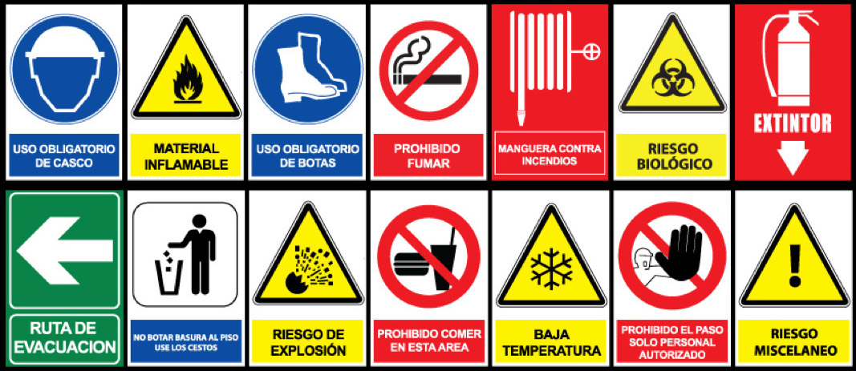

Artículo 36. Color, significado y aplicación de las señales. La función de los colores de seguridad es atraer al máximo la atención sobre lugares, objetos o situaciones que puedan provocar accidentes u originar riesgos a la salud del trabajador, así como ubicar los diferentes dispositivos o equipos que tengan que ver desde el punto de vista de la seguridad.

  - En el siguiente cuadro explicaremos la utilización del color, su significado y su aplicación dentro de las normas de seguridad:

COLOR DE SEGURIDAD | COLOR DE CONTRASTE
ROJO | BLANCO
AMARILLO | NEGRO
VERDE | BLANCO
AZUL | BLANCO

COLOR DE SEGURIDAD | SIGNIFICADO | APLICACIONES
ROJO | - Parada  - Prohibición  - Lucha contra incendios | - Señales de parada  - Señales de prohibición  - Dispositivos de desconexión  - En la lucha contra incendios  - Señalización y Localización
AMARILLO | - Atención  - Zona de peligro | - Señalización de riesgos  - Señalización de umbrales, pasillo de poca altura  - Obstáculos, etc.
VERDE | - Situaciones de seguridad  - Primeros auxilios | - Señalización de pasillos y salidas de emergencia  - Puestos de primeros auxilios y salvamento
AZUL | - Obligación  - Indicaciones | - Obligaciones sobre el uso de la protección  - Cobertura de telecomunicaciones.

Artículo 37. Clasificación de las señales.

- Señales de Prohibición:

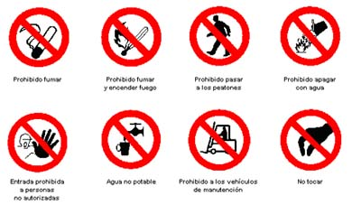

Prohibido fumar Prohibido fumar Prohibido pasar Prohibido apagar
Y encender fuego a los peatones con agua

Entrada prohibida Agua no potable Prohibido a los vehículos No tocar
a personas de manutención
no autorizadas

- Señales de Obligación:
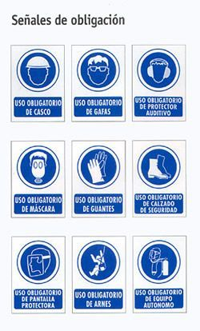

- Señales de Advertencia:

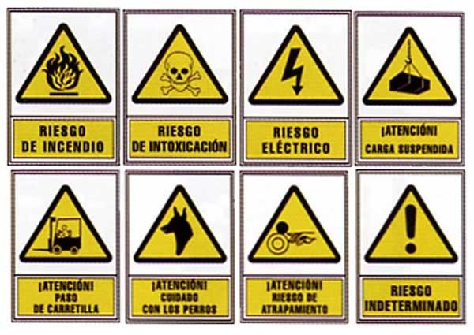

- Señales de información, socorro o salvamento:
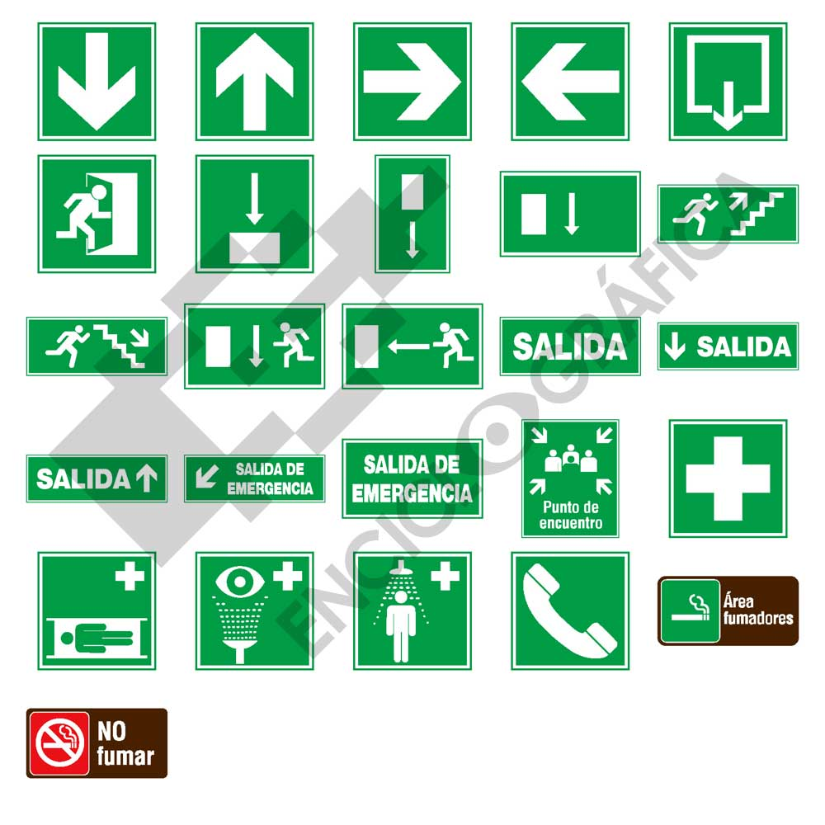

- Señales relativas a equipos de control de incendios

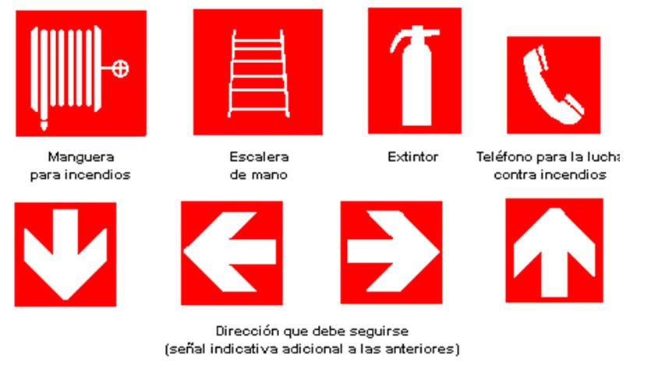

Manguera Escalera Extintor Teléfono para la lucha
para incendios de mano contra indencios

Dirección que debe seguirse
(señal indicativa adicional a las anteriores)

CAPÍTULO IX

Artículo 38. Información y capacitación en prevención de riesgos.

- La Dirección de Recursos Humanos de la Vicepresidencia de la República, será la encarga del cumplimiento del presente Reglamento, para lo cual deberá llevar a cabo las acciones que correspondan.

- Todos los empleados de la Institución, tendrán la responsabilidad de velar por su seguridad y la de sus compañeros, cumplirán las normas de seguridad y salud establecidas.

CAPÍTULO X

Artículo 39. Gestión ambiental. La Vicepresidencia de la República, a través de la Dirección de Recursos Humanos, estará encaminada a prevenir la contaminación ambiental, en todos los aspectos, según lo dispuesto en la ley, en materia de Gestión Ambiental.

Se cumplirá con la legislación vigente aplicable en todos los centros de trabajo y coadyuvará al cumplimiento a las empresas prestadoras de bienes y servicios que le atienden.

Artículo 40. Residuos sólidos. Deberá cumplirse con lo siguiente:

- Observar que todo trabajador cumpla con las normas ambientales vigentes. El manejo inadecuado de los residuos sólidos puede afectar directa y/o indirectamente al suelo, aire y agua.

- Aplicar la premisa que todo material que resulte producto de un proceso y que no represente una utilidad a la Institución debe ser manejado como residuos sólidos reciclables y no reciclables conforme a la legislación vigente.

- Colocar los residuos en recipientes cerrados y señalizarlos adecuadamente.

- Vaciar los recipientes con la frecuencia adecuada, manteniéndose en buen estado de conservación y limpieza.

CAPÍTULO XI

Artículo 41. Otras disposiciones. En lo que sea aplicable a la Vicepresidencia de la República, se deberá observar y aplicar cualquier otra disposición relacionada a la Salud y Seguridad Ocupacional.
CAPÍTULO XII
VIGENCIA

Artículo 42. Vigencia. El presente Plan entra en vigencia inmediatamente.

